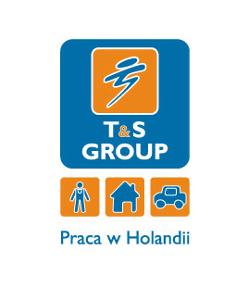

sortowanie odpadów pobudowlanych

T&S Group to Agencja Pośrednictwa Pracy z wieloletnim doświadczeniem (posiada certyfikat: KRAZ 3745).
Data wygaśnięcia: | 2016-05-18
Job vacancies: | 20
Regiony: | Holandia okolice Eindhoven

Opis stanowiska:
- Praca w sortowni odpadów pobudowlanych
- Praca przy taśmie, przy sortowaniu drewna, folii, papieru, kamienia gipsu, regipsu, ogólnych odpadów, metalu, metali nieżelaznych, kabli itp. Wrzucanie tych tworzyw do odpowiednich kontenerów
- Praca w kurzu
Wymagania:
- dyspozycyjność na okres co najmniej 13 tygodni
- średnia znajomość języka angielskiego
- prawo jazdy kat. B
Oferujemy:
- perspektywą podjęcia długoterminowej współpracy
- stabilne godziny pracy
- dobre wynagrodzenie
- możliwość korzystania z zaproponowanego przez Agencję Pracy w Holandii zakwaterowania, ubezpieczenia oraz transportu lokalnego lub organizowania tych świadczeń prywatnie
- opiekę polskich rezydentów
Informacje dodatkowe:
W procesie rekrutacji w pierwszej kolejności wezmą udział aplikacje przesłane za pomocą formularza na stronie www.tnsgroup.pl oraz spełniające wymagane kryteria. Do formularza zgłoszeniowego należy dołączyć CV w języku angielskim.

